Rapport Projet L3
« IA Piano Mozard»

Introduction :

Depuis quelques années maintenant, l’émergence et les progrès faits dans le domaine de l’intelligence artificielle et de l’analyse de données font beaucoup parler d’eux. En effet avec une puissance de calcul suffisante et des technologies devenues presque enfantine de nos jours, le Machine Learning particulièrement se trouve être un outil très puissant et réalisant des tâches jusqu’ici exclusivement réservées aux humains.

Passionné de musique et curieux de ces méthodes, le rapport suivant présente une manière de créer et entraîner un Réseau de Neurones Récurrents dans l’objectif de lui faire générer des pistes midi destiné à un piano virtuel.

Nous présenterons d’abord les différents outils et librairies indispensable et les installerons en cas de besoin.
Nous passerons ensuite en revue les principes de réseau de neurones récurrents et de Long Short Time Memory, notions à la base de notre objectif. Dans un troisième temps nous nous concentrerons sur les données utilisées, leur type, leur quantité, leur traduction digital...etc Nous expliciterons ensuite le code mis en place pour implémenter notre réseau de neurones, le déroulement de nos scripts de génération et de lecture de nos fichiers résultats en détails afin de bien comprendre leur déroulement. Enfin nous nous pencheront sur un compte-rendu décrivant différents tests effectués sur notre programme avec différents paramètres dans le but de pouvoir constater les différences des résultats. On apportera également quelques informations sur les circonstances avec lesquels ce projet à été développé ainsi que ses potentielles améliorations.

Sommaire :

I - Intégrité de l’archive
II - Prérequis
III - Recurrents Neural Networks(RNN)
IV - Données
V - Modèle Keras
VI - Génération et lecture
VII - Tests
VIII - Limites

I-Intégrité de l’archive

Avant de commencer, vérifiez l’intégrité des fichiers téléchargés.
Le dossier doit contenir :

-3 fichiers python (.py) , « lstm.py », « generation.py » et « midi.py ». Cela seront les scripts à exécuter.

-Un dossier data_midi contenant 92 fichiers midi (.mid). Ces fichiers sont les données d’entraînement du modèle.

-Un fichier .sf2, ici « FluidR3_GM.sf2 » qui est une banque de son.

-Le fichier « notes_mem» sera régénéré à chaque entraînement, vous n’avez pas besoin de vous y intérrésser pour le moment. Il contient toutes les notes et accords présents dans nos fichiers midi.

-Un dossier « weights_tests » contenant les résultats des différents tests effectués. Les détails sur l’entrainement duquel découle ce fichier sont indiqués dans le nom de celui-ci. Nous reviendrons à eux dans la section Tests.

II-Prérequis

Avant de commencer à entrer dans le vif du sujet, voici les quelques prérequis indispensables pour exécuter les différents scripts. Toutes ces librairies et outils sont open-source et sont donc accessibles à tous et gratuitement.

Les lignes décrites dans les sections « Installation » sont à exécuter dans un terminal Linux (Ctrl+T).

- Commencez par effectuer les mises à jour système sur votre machine : sudo apt-get update

- Python3 : Langage de programmation choisit pour ce projet. Langage de haut niveau proposant un grand nombre de librairies et très apprécié pour la pratique du Machine/Deep Learning. (version 3.x important).

Installation :
sudo apt-get install python3

- Music21 : Librairie python permettant la traduction de signaux midi en objets python.

Installation :
sudo pip3 install --upgrade music21

- TensorFlow : Plateforme de Machine Learning end-to-end, leader mondial.

Installation :
sudo pip3 install tensorflow

Si votre machine contient un GPU, installer en plus tensorflow-gpu avec :
sudo pip3 install tensorflow-gpu

- Keras : API de haut niveau capable d’utiliser TensorFlow, choisit pour facilité l’implémentation de notre modèle et optimiser notre puissance de calcul.

Installation :
sudo pip3 install keras

- Qsynth : Synthétiseur virtuel qui nous servira à jouer les pistes générées par notre script.

Installation :
sudo apt-get install -y qsynth

- Mido/RtMidi : Librairies python permettant la manipulation de fichiers midi (écriture,lecture).

Installation :
sudo pip3 install mido
sudo pip3 install rtmidi

Pour lancer les scripts, on utlisera la commande python3 file_name ou file_name est le nom du fichier d’extension .py.
Vous êtes maintenant prêt à utiliser le programme.

III-Recurrents Neural Networks (RNN):

Le but du Machine Learning et Deep Learning est de réduire l’écart entre une sortie d’un modèle, une prédiction, et la sortie actuelle, sa valeur réelle. Cette différence, calculée par des fonctions comme la fonction softmax (la plus répandue), est appelée la fonction coût (cost function) ou perte (loss function). Pour minimiser cette fonction coût et obtenir de meilleures prédictions, étant une fonction convexe, on utilise l’algorithme de la descente de gradient. L’algorithme mets à jour les paramètres du modèle à chaque entraînement, ce vecteur étant de plus en plus adapté, il l’améliore.
Formule descente de gradient
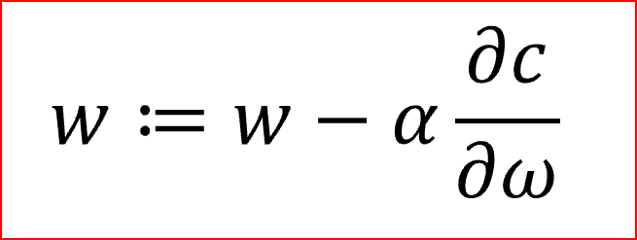

Une métaphore assez répandu est de s’imaginer au sommet d’un mont et de vouloir descendre le plus bas possible. Notre meilleure option est donc simplement d’analyser le relief et de choisir d’avancer du coté ou la pente est la plus forte. Le paramètre alpha, le learning rate, représente le distance que l’on souhaite parcourir dans cette direction. On répète cette opération jusqu’à ne plus pouvoir descendre plus bas. Un learning rate trop faible freinerais de trop l’apprentissage et empécherais d’arriver à la valeur optimale, un trop grand learning rate nous ferait passer d’un coté à l’autre de la vallée sans jamais s’arrêter en bas.

Graphe descente de gradient
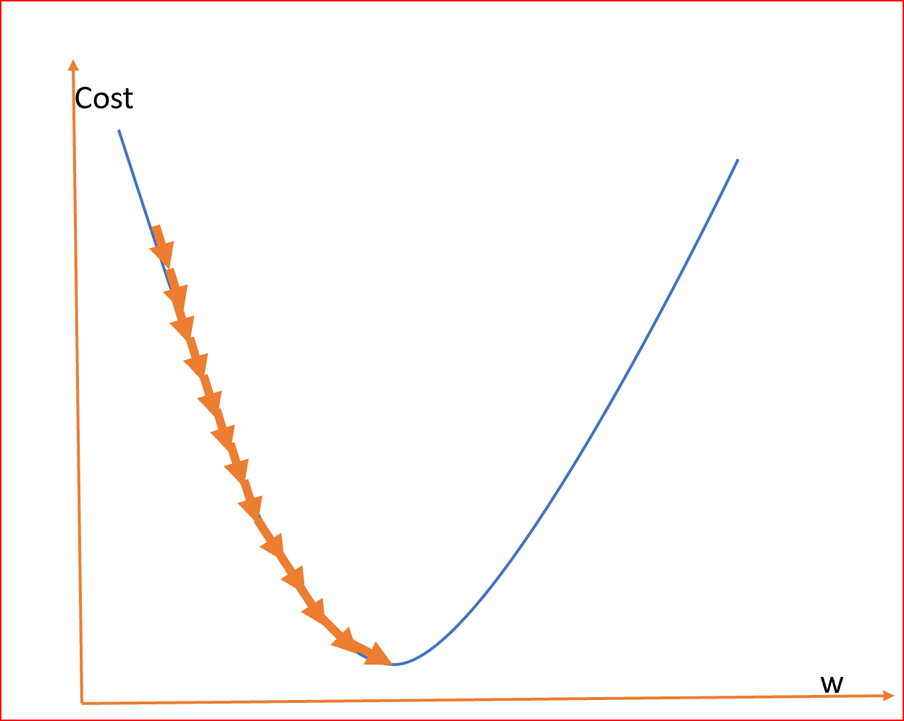

Un réseau de neurones classique est composé d’une ou plusieurs cellules d’entrée, d’une ou plusieurs couche intermédiaires composées elle d’une ou plusieurs cellules, et d’une seule cellule de sortie. La cellule d’entrée est reliée à tous les neurones de la première couche intermédiaire et la cellule de sortie est reliée à ceux de la dernière couche intermédiaire. Voici une représentation schématique d’un réseau de neurones classique.

Schéma d’un réseau de neurones dit «Simple»
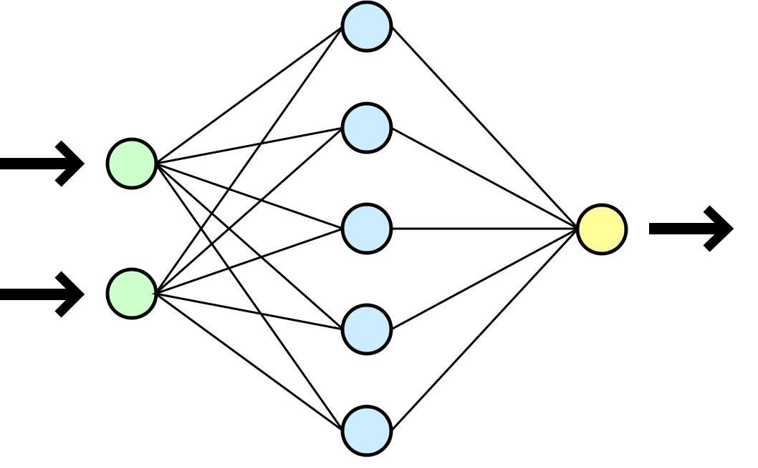

Dans ce cas on obtient un modèle qui, à partir d’une entrée nous renvoie un sortie. Imaginons maintenant vouloir prédire une suite de mots ou bien justement une suite note. On va entrée notre première note, le modèle va nous renvoyée la note prédite. Mais qu’adviendrait il lors de la prédiction d’un deuxième mort. En effet cette deuxième prédiction ne devra plus dépendre uniquement de l’entrée à t0 mais également de celle à t-1. On utilise alors les réseau de neurones récurrents.

Schéma d'un réseau de neurones récurrents.

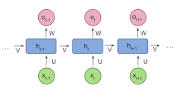

Ce schéma représente la version dépliée du réseau. V est le vecteur poids transmis à la cellule suivante qui va, grossièrement, concaténer ces deux matrices pour effectué sa descente de gradient et l’envoyée à la cellule suivante et ainsi de suite jusqu’à la dernière. La faiblesse de ces modèles simples est qu’ils sont exposés à la perte de gradient. Si la correction de l’erreur dépend d’un événement lointain, cette dernière va exponentiellement diminuée en fonction de temps qui les séparent, jusqu’à être très proche de 0. Ces données sont stockées en mémoire mais deviennent inutiles à cause de leur trop faible éligibilité lors de la prédiction. Simplement dit, sur une trop longue séquence le réseau ne pourra pas faire de mise à jour en fonction des données lointaines mais continue de les stockées en mémoire. C’est ce qu’on appelle «Vanishing Gradient Problem».

Pour palier à ce problème, il existe, les réseaux de neurones récurrents Long Short Time Memory, en français réseau de neurones récurrents à mémoire court-terme et long terme. Proposé par Sepp Hochreiter et Jürgen Schmidhuber en 1997, l'idée associée au LSTM est de soulager la mémoire en supprimant les données résultantes de la concaténation de nos deux matrices d’entrée (comme dans RNN classique), dans le cas ou elles proviennent justement de données trop lointaines.

Schéma d'un réseau LSTM
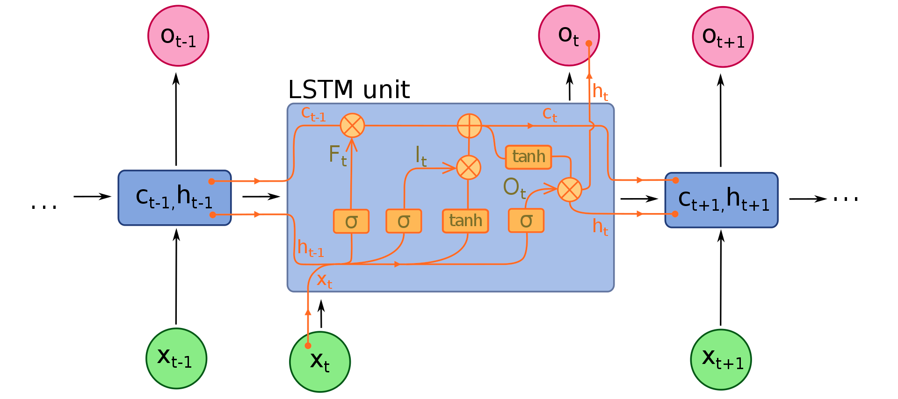

Le traitement des données à l’intérieur d’une cellule LSTM est complexe, je vous laisse donc quelques liens pour aller plus loin sur les réseaux de neurones et les LSTM, le but étant ici de comprendre la direction que nous allons prendre.

- https://en.wikipedia.org/wiki/Long_short-term_memory
- https://medium.com/@CharlesCrouspeyre/comment-les-r%C3%A9seaux-de-neurones-%C3%A0-convolution-fonctionnent-c25041d45921
- https://towardsdatascience.com/understanding-rnn-and-lstm-f7cdf6dfc14e
- https://www.youtube.com/watch?v=dOpgDv88UOo (conférence)

Nous souhaitons dans notre cas prédire des notes en fonction de l’ensemble de ses précédentes. Nous souhaitons également que notre modèle fasse des prédictions par rapport à la séquence de notes même qu’il est train de composer. On désire pouvoir générer des séquences assez longues pour pouvoir parler de «composition». Nous utiliserons donc un RNN LSTM pour notre projet.

IV-Données

Cette section traitera sur les données utilisées dans l’entraînement du modèle. Pour cette première version du programme nous ne traiterons qu’un instrument, le piano. Il est totalement possible de remplacer ou d‘ajouter des fichiers midi dans le dossier data_midi, il faudra simplement choisir des morceaux joués au piano uniquement. La quantité de fichiers midi peut avoir un effet sur les résultats obtenu, les tests et conclusions tirés dans ce rapport se base sur la bibliothèque fournit dans l’archive.
Les pistes midi ont été téléchargés à cette adresse : http://www.kunstderfuge.com/mozart.htm#Variations .

Le Musical Instrument Digital Interface ou MIDI est un protocole de communication et un format de fichier dédiés à la musique et utilisés pour la communication entre instruments électroniques, contrôleurs, séquenceurs, et logiciels de musique. Les 3 sections du schéma si dessous représentent la même suite de notes dans trois types d’écriture musicale. Si leur traduction sonore sont équivalentes, les fichiers midi sont très facilement manipulable par une ordinateur. C’est pour cela que nous utiliserons ce format pour charger et utiliser nos données.

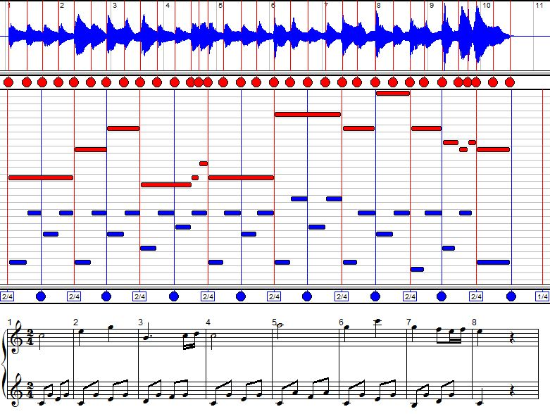
Audio

Midi

Partition

L’objectif étant d’utiliser un Réseau de Neurones Récurrents, nous devons tout d’abord formater nos données pour les rendre aptes à être utilisées par ce dernier.

La première étape de ce formatage est de trouver un moyen de traduire nos pistes midi en signaux compréhensibles par Python. Pour se faire nous nous sommes penchez sur une librairie python nommée music21, librairie de musicologie (doc : https://web.mit.edu/music21/).

Les fonctions présentez ci-dessous sont implémentées dans le script nommé «lstm.py» de l’archive.

- get_notes() (lstm.py):
Fonction qui retourne un tableau contenant l’intégralité des notes et accords des fichiers midi dans leur ordre de lecture, autrement dit tous les pistes les unes à la suite des autres. Pour chaque fichier présents dans /data_midi effectue les actions suivantes:

- Convertit le fichier au format music21. Ce format nous retourne des objets Note pour les notes jouées seules et Chord pour les accords.

- Classe les signaux midi par instrument dédié, ici nous n’avons que du piano.

- Pour chaque élément de la classe, récupère le pitch si c’est une note ou concatène (délimiteur : «.») les différents pitchs si l’élément est un accord (Chord).
Exemple: <Chord B C D> => B.C.D

- Insère la chaîne de caractères résultante dans un tableau.

Nous effectuons également une sauvegarde de ce tableau dans fichier nommé «notes_mem». Ce fichier sera utile lors la génération de notre piste midi.

Une fois toutes les notes traduites nous devons réfléchir à la structure des entrées du réseau de neurones. En effet nous ne souhaitons pas insérer toutes les données d’un coup mais fournir un maximum d’échantillons, de séquences à notre modèle.

Nous verrons plus en détail le fonctionnement du réseau de neurones dans la section suivante.
En attendant considérons le principe d’apprentissage comme ceci. Nous désirons que le modèle puisse, à partir d’une séquence de notes de longueur sequence_length, prédire la note suivant cette séquence, ou du moins une note qui sonnerait «juste».

- prepare_sequences(notes,n_vocab) (lstm.py):

Fonction qui prends en paramètres
-notes: tableau retourner par la fonction get_notes().
-n_vocab: le nombre de notes/accords uniques du tableau notes.

On récupère tout d’abord le nom des pitchs uniques dans un tableau puis on crée un dictionnaire associant à
pitch (string) un entier (int).
Ainsi en parcourant notre tableau avec un pas de 1 on crée, à chaque itération, une séquence de longueur sequence_length (100 pour notre exemple) et on récupère la note suivante.
La séquence et sa paire sont traduites en entiers via le dictionnaire et ajoutées respectivement au tableau des entrées et sorties du modèle.

Exemple de la fonction prepare_sequence():

sequence_length = 10
Itération

1

2

3
Entrée du modèle

A | B | C | D | E | F | G | H | I | J | K

Paire, note suivante
B | C | D | E | F | G | H | I | J | K | L

C | D | E | F | G | H | J | K | L | M
...

On redimensionne la sortie en matrice lisible par le réseau de neurones et on la normalise pour n’avoir que des valeurs situées entre 0 et 1.
On encode la matrice des sorties en one hot encoding.
Ces ajustements sont simplement des conventions concernant les réseaux de neurones, conçus pour ces formats de données.

one hot encoding:

C | D | E | F | G
==
1 | 0 | 0 | 0 | 0
0 | 1 | 0 | 0 | 0
0 | 0 | 1 | 0 | 0
0 | 0 | 0 | 1 | 0
0 | 0 | 0 | 0 | 1

La fonction retourne alors deux matrices network_input et network_output de dimensions:

(n_patterns, sequence_length, 1) , (n_patterns,1,1),

où n_patterns est le nombre de paire séquence/note_suivante et sequence_length la longueur des séquences.

Nos données sont maintenant formatées et prêtes à être traité par notre réseau de neurones.

V-Modèle Keras

Le point théorique ayant été fait plus haut, passons à la pratique. Pour implémenter un réseau de neurones nous avons tout d’abord besoin d’un environnement adapté. En effet les librairies de Machine Learning ne sont pas installer par défaut avec Python. La plateforme la plus connue d’entre elle est TensorFlow qui se veut être la leader mondial avec une grosse communauté la faisant vivre et évoluée. Nous avons donc décidé de la choisir pour ce projet.

(https://www.tensorflow.org/)

Nous allons aussi avoir recours à une API basée sur TensorFlow accélérant l’implémentation de modèle.En effet, portant le nom de Keras, cette API de haut-niveau facilite les interactions avec TensorFlow et a été développé dans l’objectif de permettre d’expérimenter des modèles rapidement . Nous utiliserons donc Keras pour créer et entraîner notre modèle LSTM. Une autre API très répandue et, d’ailleurs, utilisée lors des cours de Machine Learning à l’Université, est PyTorch.

(https://keras.io/)

Keras étant une grosse librairie on importera uniquement les composantes nécéssaires afin d’optimiser l’utilisation de la mémoire.

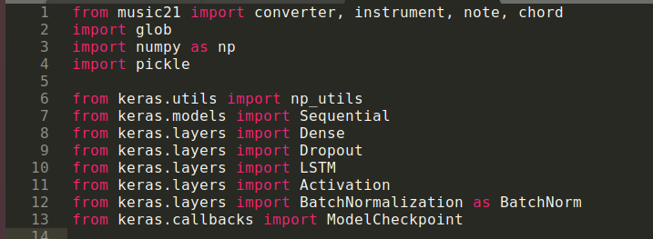

Nous allons maintenant devoir implémenter notre modèle à l’aide de Keras et de plusieurs types de couches:

- Couche LSTM (Long Short Time Memory) : couche de neurones récurrents qui prend une sequence en entrée et peut renvoyer soit une séquence (return_sequence=True) soit une matrice.

- Couche Dropout : système de régularisation qui consiste à définir une fraction de séquences d'entrée à 0 à chaque mise à jour pendant la formation pour éviter l’over-fitting (sur-apprentissage). La fraction est déterminée par le paramètre de la couche.

- Couche Dense : couche du réseau de neurones entièrement connectée, c’est à dire que chacun de ces nœud d’entrée est reliés à un nœud de sortie (couches centrales).

- Couche d’Activation : couche qui détermine quelle fonction va utiliser notre réseau de neurones pour calculer la sortie d’un nœud.

Implémentation du modèle LSTM avec Keras:

def create_model(network_input,n_vocab):
model = Sequential()
model.add(LSTM(
50,
input_shape=(network_input.shape[1], network_input.shape[2]),
return_sequences=True
))
model.add(Dropout(0.3))
model.add(LSTM(100, return_sequences=True))
model.add(Dropout(0.3))
model.add(LSTM(100))
model.add(Dense(50))
model.add(Dropout(0.3))
model.add(Dense(n_vocab))
model.add(Activation('softmax'))opy', optimizer='rmsprop')
# optimizer : rmsprop or adam
return model

Pour chaque couche LSTM et Dense le premier paramètre est le nombre de nœuds que contient la couche. La première couche comporte un paramètre input_shape qui définie la dimension de la matrice d’entrée du modèle.

Nous utiliserons pour ce projet ce réseau de neurones constituer de 2 couches LSTM, 2 couhes Dense, 3 couches Dropout, et une couche Activation. Évidemment cette structure est assez simple mais on pourrait la modifiée afin de tester le rapport qu’elle pourrait avoir sur la qualité de nos prédictions.

On utilisera la fonction categorical crossentropy pour calculer la fonction loss qui évalue l’erreur entre notre sortie de modèle et la véritable solution, c’est à dire la qualité de notre apprentissage. Cette valeur est mise à jour à chaque séquence qui passe dans le réseau. Un modèle parfaitement entraîner devrait nous mener à une valeur de la fonction loss égale à 0.

Enfin l’optimiseur utilise l’algorithme de descente de gradient afin de mettre à jour le vecteur de poids de sorte à minimiser la valeur de la fonction d’erreur (loss). Il existe plusieurs optimiseurs. Le plus apprécié et conseillé dans le cadre des réseaux de neurones récurrents Long Short Time Memory étant RMSProp, nous utiliserons donc ce dernier mais aurons tout de même effectué des tests avec Adam qui reste le plus populaire. Beaucoup d’autre optimiseurs sont disponibles et tous avec des particularités. Un lien qui présente la méthode de calcul pour différents optimiseurs:

(https://medium.com/datadriveninvestor/overview-of-different-optimizers-for-neural-networks-e0ed119440c3)

Une fois le modèle implémenter nous voulons maintenant qu’il s’entraîne. Pour cela nous allons appeler la fonction fit() du modèle Keras en lui spécifiant dans les paramètres et dans l’ordre, la matrice d’entrée, la matrice de sortie, le nombre d’itérations que nous souhaitons effectuer (une itération correspond à un passage de toutes les séquences dans le réseau), le batch_size, qui est le nombre d’échantillon que l’on veut envoyer coup par coup dans le réseau, et le callback.

Afin de pouvoir interrompre l’exécution du script à tout moment sans perdre les données de l’entraînement nous allons ajouter un checkpoint qui nous permet, à chaque epoch, de faire un enregistrement de notre entraînement dans le cas d’une amélioration de la fonction monitor de notre checkpoint.

Dans notre cas nous faisons une sauvegarde si la valeur de la fonction crossentropy(loss) a baissée. Le nom de ce checkpoint défini le paramètre callback de la fonction fit() vu plus haut.

Implémentation du CheckPoint avec Keras:

filepath = "weights-improvement-{epoch:02d}-{loss:.4f}-bigger.hdf5" #nom du fichier personnalisé
checkpoint = ModelCheckpoint(
filepath, monitor='loss', #fonction prise en compte
verbose=0,
save_best_only=True, #uniquement si amélioration
mode='min' #à la baisse
)

Le format utilisé (.hdf5) est un format de fichiers permettant de sauvegarder et de structurer des fichiers contenant de très grandes quantités de données. Il est pratique dans notre situation et peut être facilement récupéré. Ces fichiers représentent les résultats, les sorties de notre modèle. C’est à partir de ces paramètres que notre modèle va pouvoir maintenant tenter de faire des prédictions.

Pour lancer l’entraînement de notre modèle, on exécutera le fichier python «lstm.py».

VI – Génération et Lecture

Maintenant notre modèle entraîner nous allons lui demander de nous faire des prédictions.

Dans un nouveau script nous allons importer notre fonction prepare_sequence() à l’identique qui va nous permettre de formater les données afin d’en tiré des prédictions.
Nous allons également recopier la fonction create_model() mais cette fois en chargeant un fichier hdf5, qui «contient» les résultats de notre entraînement.

Ainsi notre modèle est configurer de manière à nous donner les meilleures prédictions que nous puissions espérer.

- generate_notes() (generation.py):

fonction qui prend en paramètres :
- le modèle,
- la matrice d’entrée
- le tableau des pitchs uniques
- le nombre de pitchs uniques

Nous construisons tou d’abord le dictionnaire inverse, c’est à dire que cette fois chaque entier est associé à une chaîne de caractères représentant la note ou l’accord.
On choisit ensuite une sequence aléatoire. Chaque génération est basée sur les mêmes paramètres et sur la même sequence, qui évolue au cours du processus.

for nb_note in range(185): #On choisit le nombre de note à générer.

prediction_input= np.reshape(sequence, (1, len(sequence), 1)) #On redimensionne la sequence tirée aléatoirement pour notre modèle.

prediction = modele.predict(prediction_input) #On appelle la fonction predict() de notre modèle.

index = np.argmax(prediction) #On récupère l’index de la valeur la plus élevée.

result = int_to_note[index] #On récupère la chaîne de caractère associé dans le dictionnaire.

prediction_output.append(result) #On ajoute cette note au tableau de sortie de la fonction.

sequence = np.append(sequence,prediction[0][index])
sequence = sequence[1:len(sequence)]
print(prediction_output)

Les trois dernières lignes du code si dessus correspondent à l’évolution de la séquence tirée aléatoirement avant de lancer la boucle. Le principe est de supprimer la première note de la séquence et d’y ajouté la note prédite. Ainsi on s’attend à avoir un résultat cohérent du début à la fin.

Exemple de la fonction generate_note():

Première Note
sequence_length = 10

Sequence
A | J | D | C | B | K | F | J | I | H
Prédiction

Sortie
0.78 | 0.36 | 0.45 | 0.67 | 0.15 | 0.85 | 0.33 | 0.56 | 0.90 | 0.21

Index = 4

Dictionnaire
A | B | C | D | E | F | G | H | I | J

Insertion et suppression

Nouvelle Séquence
J | D | C | B | K | F | J | I | H | E
Prédiction

...

Une fois toutes les notes générées, on récupère un tableau contenant les labels des pitchs que l’ont va maintenant convertir en midi afin de pouvoir écouter le résultat.

- convert_midi() (generation.py) :
Fonction, qui, pour chaque labels de notre séquence résultat, va tester si le «.» est présent dans la chaîne. Dans ce cas nous avons affaire à un accord. On va donc procéder de la même manière que lorsque l’on voulait traduire le midi dans la partie Données. On sépare les caractères séparés par les points et on crée un objet Chord contenant les pitchs.
Dans le cas inverse l’objet à généré est alors une Note contenant son seul pitch.
On ajoute à l’objet music21 à notre tableau résultat à la fin de chaque itération.
Chaque objet à son attribut storedInstrument régler sur Instrument.Piano() afin de conserver l’information relative à l’instrument censé jouer. Il est possible de changer cet attribut et de jouer les pistes avec d’autres instruments.

La dernière étape de la fonction est le passage de ce tableau d’objets à un fichier midi. Mido/RtMidi, librairie visant à travailler avec les fichiers midi de manière efficace, propose des solutions simples à ce problème.

Conversion midi:

midi_stream = stream.Stream(output_notes)
midi_stream.write('midi', fp='test_output.mid')

Ces deux dernières lignes sont assez explicites. On créer un stream midi avec notre tableau en paramètre. Puis on écrit notre stream dans un fichier midi nommé «test_output.mid».

Lecture:

Le dernier script de l’archive appeler «midi.py» contient le code qui lancera la lecture de votre fichier midi.
Avant de se lancer veillez à lancé qsynth en arrière plan (qsynth &).
Une fois dans qSynth cliquer sur «Configuration» > «Banques de son» > «Ouvrir».
Sélectionnez le fichier .sf2 et validé.

Dans l’onglet «MIDI» sélectionnez le pilote «alsa_seq» et dans «Audio» régler le pilote audio sur alsa. Vous pouvez quitter le menu de configuration. En cliquant sur «Canaux» vous pouvez maintenant parcourir la liste des programmes porposés par la banque de son, autrement dit, tout les sons que peut produire le synthétiseur.

Le domaine de la MAO est très vaste mais nous nous contenterons d’une configuration minimale dans l’objectif de pouvoir jouer nos «créations» facilement.

Une fois ces réglages fait, lancez une première fois le script «midi.py». Une erreur va apparaître et c’est normal. Vous devez simplement copier la ligne d’information concernant votre synthétiseur afin de rediriger les signaux midi vers le bon périphérique.

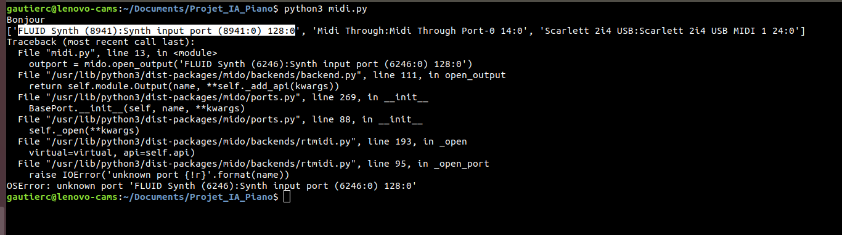

Vous devriez lors de cette première exécution obtenir quelque chose comme ceci. . Copier la ligne surlignée en blanc au dessus, «FLUID Synth...» et coller la à l’endroit préciser sur le fichier midi.py.

9// outport = mido.open_output('FLUID Synth (6246):Synth input port (6246:0) 128:0')

Mido est maintenant correctement configuré. Relancez le script et vous pourrez écouter votre production.
Vous pouvez créer plusieurs enregistrements en changeant le nom donné au fichier midi dans la fonction convert_midi() dans le fichier «generation.py».

Notre programme fonctionne désormais. Cependant la preuve n’en est pas pour autant convaincante pour le moment. En fonction des paramètres donnés à votre modèle pour l’entraîner, ce dernier n’est peut pas encore suffisamment optimisé. En effet les résultats peuvent variés selon plusieurs paramètres. C’est pourquoi une phase de test à été réalisé pour avoir une idée plus précise des conditions favorables à notre modèle.

VII-Tests

Les tests présentez si dessous ont étés réalisés sur un pc dotés de 2 coeurs de fréquence 3.1 Ghz. Le modèle LSTM est identique à celui implémentez dans la section V, à l’exception de l’optimiseur qui à été modifier pour certain tests. Nous avons effectué quelques tests avec l’optimiseur Adam ainsi que RMSProp. Les différents fichiers résultants des entraînements sont disponible dans le dossier /weights_tests.

- RMSProp

Test 1:
-Paramètres : sequence_length : 100, epochs : 50.
-Résultats : loss : 3.3, fichier : non enregistré.

Ce test n’est pas concluant, l’apprentissage n’est pas assez long les pistes générées sont majoritairement composées de la même note tout du long.

Test 2:
-Paramètres : sequence_length : 50, epochs : 185.
-Résultats : loss : 2.85, fichier : «weights_sequence50_185_loss2-85_RMSProp.hdf5».

Premier test évolutif, on entend des enchaînement de quelques notes justes (3-4) . Le modèle n’est pas encore assez entraîné. On peut commencer à parlé de génération « originale » à partir de 200 epochs, avant les notes se répètent en permanence.

- Adam

Test 1:
-Paramètres : sequence_length : 50, epochs : 500.
-Résultats : loss : 1-97, fichier : «weights_sequence50_500_loss1-97_Adam.hdf5».

On commence à réussir à générer des pistes plus riches avec de multiples enchaînements d’accords et de notes, en revanche chacun d’entre eux n’est pas vraiment liés. On retrouve encore quelques notes qui se répètent, on peut donc prolongé l’apprentissage. La valeur de la fonction loss en dessous de 2.

Test 2:
-Paramètres : sequence_length : 100, epochs : 500.
-Résultats : loss : 1.91, fichier : «weights-sequence50_700_loss-1.91_Adam.hdf5»

Résultat proche du précédent. On peut penser que la longueur des séquences ne change pas la qualité de l’apprentissage dans les mêmes conditions, on constate d’ailleurs que la valeur de la fonction loss est très proche dec elle du test précedent. Cependant on constate que le traitement est beaucoup plus long.

Test 3:

Pour ce test nous avons récupéré le vecteur de poids du test 1, ainsi pour 200 epochs de plus on arrive à un total de 700 epochs. Cependant la valeur de la fonction loss fût plus élevée au début de notre entraînement que celle obtenu précédemment sur les 500 epochs.

-Paramètres : sequence_length : 100, epochs : 700.
-Résultats : loss : 1.92, fichier : «weights_sequence100_700_loss1.92_Adam.hdf5»

On constate que l’apprentissage ralentit à mesure que la valeur de la fonction loss diminue.
On devrait pouvoir amélioré notre modèle afin de pouvoir atteindre une valeur encore plus faible. On rappelle qu’un modèle parfait a une fonction coût égale à 0.
Nous avons ici notre meilleur résultat. Cela peut s’expliquer notamment par le nombre d’epochs, avec plus d’entraînement il paraît logique que le modèle devient plus précis.

VIII – Limites et conclusion

Ce projet à été réalisé durant le mois de Mai 2020. Au vu des circonstances de confinement dû à l’épidémie, la puissance de calcul que j’avais à ma disposition n’était pas optimale à la réalisation d’un projet de Machine Learning poussé. Les entraînements et tests sont le résultat de parfois plusieurs dizaines d’heures de calcul.

Notre modèle et son efficacité dépendent de beaucoup de paramètre comme le nombre de neurones par couche, qui n’a jamais été modifié, le nombre d’epochs, l’optimiseur ou la longueur des séquences. Par manque de temps, ce rapport n’ai basé que sur peu de tests en comparaison avec les possibilités qui s’offre à nous. Ce projet aspire à être testé sur des machines plus performantes et d’atteindre un qualité satisfaisante.

De plus notre programme reste assez basique. En effet aucune notion de rythme n’a été aborder lors de ce projet et constitue par conséquent une amélioration possible. Le tempo est ici fixé par les offsets de nos notes qui représentes le temps entre t0 le début du fichier et tn l’instant ou elle doit être jouée. Il serait intéressant d’entraîner un modèle en parallèle afin de prédire les offsets associés aux notes.

Pour conclure, les possibilités qu’offre les réseaux de neurones récurrents sont présents dans beaucoup de domaines, notamment dans la génération de texte ou la reconnaissance d’image, lesquels sont très présent dans notre société. Concernant la génération de musique, on peut prendre pour référence, un générateur de musique à la demande en ligne: https://www.aiva.ai . Ces prouesses technologiques semble bien au cœur des préoccupation quand elles menacent l’existence de certaines professions et nous prédestinent à modifier notre mode de vie. Ce projet est une première approche de ces phénomènes, et nous permet d’en comprendre certains rouages en l’utilisant à des fins artistiques.

Rapport réalisé par Gautier Camille dans le cadre d’un Projet de Licence 3 Informatique.

